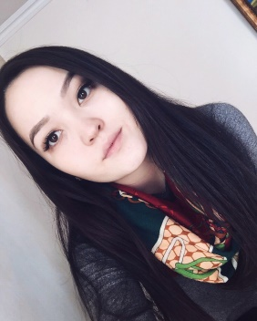 | ФИО: Серикова Айгуль Махатовна  Пол: Женский  Возраст: 20 лет  Семейное положение: Не состою в браке, детей нет  Город проживания: Караганда  Адрес: ул. Нерчинская, д. 59  Телефон: 51-39-65, +77016269358  E-mail: serikovaaigul@gmail.com

Образование
Высшее: с 2012г. – 2016г,
Карагандинский Государственный Технический Университет:
Машиностроительный факультет
Специальность: «Материаловедение и технология новых материалов»
Специализация: неметаллические материалы
Владение иностранными языками
английский(intermediate)
Опыт работы (включая прохождение практики)
Курс теоретического и производственного обучения по профессии – токарь. Присвоен второй квалификационный разряд.
Производственная и преддипломная практика в АО «Стройпластмасс».
Опыт в сфере обслуживания – продавец. Стаж 3 года.
Профессиональные навыки и знания
работа с металлами и сплавами. Изучение их структуры и свойств. Используемые методики:
Металлографические методики; рентгеноструктурный анализ– анализ дифрактограмм. Изучение микроструктуры образцов при помощи растровой и электронной просвечивающей микроскопии.
работа с неметаллами: изготовление труб из полиэтилена методом экструзии, изготовление полиэтиленовой пленки, изготовление пластмассовых изделий с помощью термопластавтомата.
Знание ПК: Windows, Mac, Microsoft Office, Internet, Компс 3D. Умение пользоваться офисной техникой.
Тема дипломной работы:"Изготовление напорных труб из полиэтилена."
Дополнительные сведени
ответственно подхожу к работе, быстро усваиваю и обучаюсь всему новому, трудолюбива, легко нахожу общий язык в коллективе, неконфликтна, в меру амбициозна, вредные привычки отсутствуют.

